Статья на тему: День открытых дверей. Один день из жизни детского сада МАУ ДО «СЦРР - детский сад №1».

Воспитание есть усвоение хороших привычек.
Платон
День открытых дверей – это обычный рабочий процесс в детском саду, за исключением того, что именно в этот день каждый родитель может посетить, понаблюдать, а то и поучаствовать в жизни детского сада. Такая форма работы с родителями проводится для более тесного сотрудничества ДОУ и семьи с целью установления доверительных отношений между родителями и педагогами, а так же определение задач совместного воспитания детей и их реализация. 02.02.2018 года в нашем детском саду прошел «День открытых дверей».
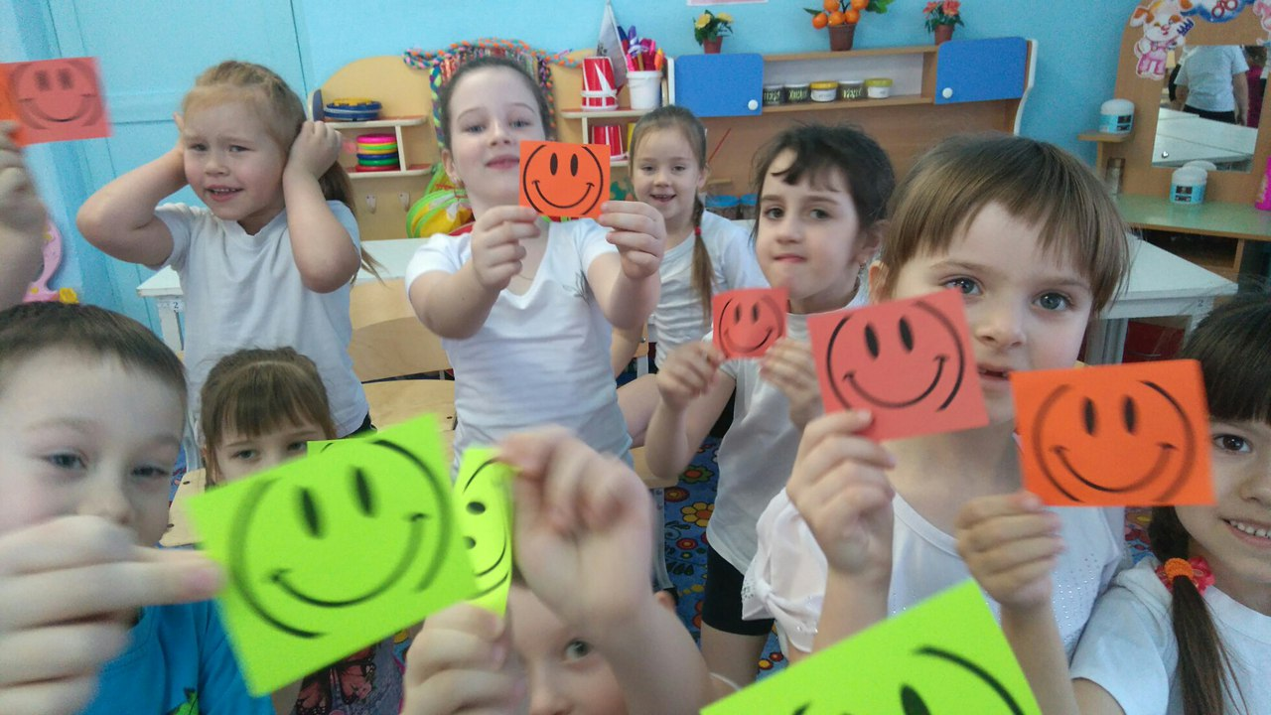
Утро добрых встреч, именно так начался день в подготовительной группе «Теремок». Каждому ребенку и родителю по приходу в детский сад воспитатель вручала «волшебный смайлик», с пожеланиями хорошего настроения, позитивного настроя, активности и доброты на целый день. У каждого ребенка, получившего смайл, глаза сияли блеском, а значит, все ребята получили положительный заряд.
«Доброе утро! Я рада Вас видеть» так называется игра приветствие, а помог нам поприветствовать друг друга красивый живой цветок. Вдохнув его аромат, мы поворачивались к соседу с лево и желали только самые добрые пожелания. Например, Ваня пожелал Олегу много здоровья, а Катя пожелала соседу Мише новую игрушку его мечты и т.д.
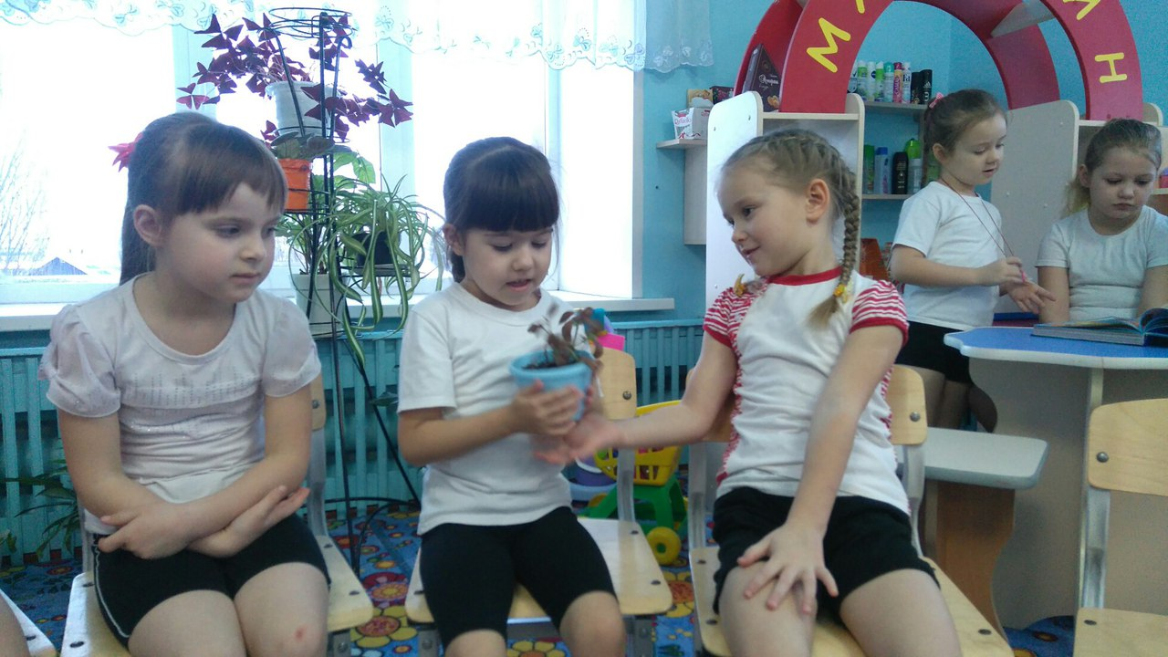
Продолжая день, мы с ребятами отправились на утреннюю гимнастику «Лесная полянка» под руководством инструктора по физкультурному воспитанию. После завтрака ребята спешили занять свои места для участия в математической игре «Поможем медвежонку вернуться домой». Цель игры – формирование и расширение элементарных математических представлений. Ребята выполняли математические задания с счетными палочками, решали задачи, примеры, порядковый счет, учились рассуждать и делать правильные логические умозаключения. Провели гимнастику для глаз «Веселая неделька».
На непосредственно образовательной деятельности по физическому воспитанию, ребята выполняли разминку, комплекс упражнений под веселую музыку «Шагом марш». Упражнялись в сохранении равновесия при ходьбе по повышенной опоре с выполнением дополнительного задания, закрепляли навык энергетичного отталкивания от пола в прыжках, повторяли упражнения в бросании мяча, развивали ловкость и глазомер. Поиграли в подвижную игру «Паровозик».
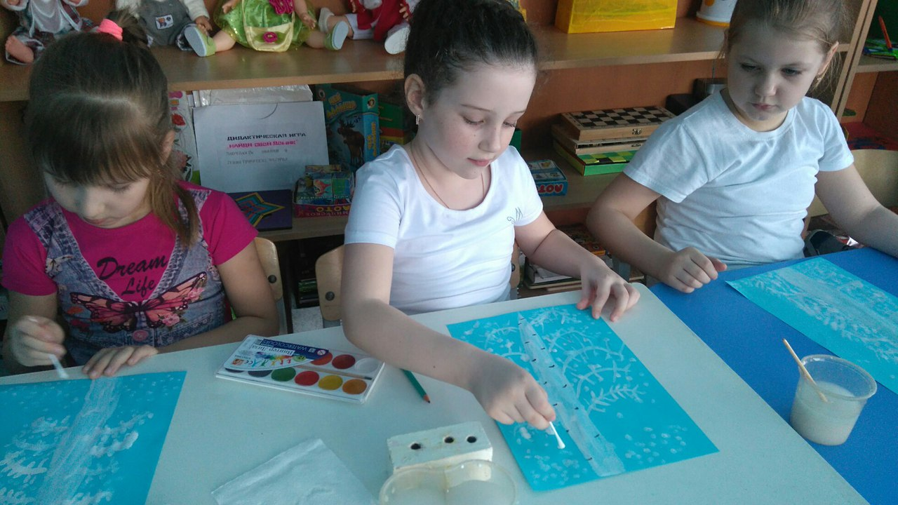
Рисование, одно из самых любимых занятий детей в детском саду. Рисуя, ребята проявляют свои таланты, творческие интересы. Побеседовав на тему «Русская береза», рассмотрев картины, ребята незамедлительно принялись передать образ русской березы на листе бумаги. В завершении работ, была оформлена выставка рисунков «Белая береза нашего леса».
Еще одним интересным этапом в день открытых дверей стала «Волшебная гимнастика пробуждения». Ребята выполняли комплекс ритмической гимнастики под веселую музыку «Поморгаем глазками», «Мостик», «Попрыгаем», «Приседаем» и т.д.
В завершении дня для родителей был проведен мастер – класс на тему «Полет в космос» учителем начальных классов Филимоновой М.М). Родители будущих учеников первых классов смогли задать свои вопросы учителю и получить ответы.

Автор репортажа: Эльзенбах Яна Вячеславовна воспитатель
МАУ ДО «Сорокинский центр развития ребенка – детский сад №1»

